Contrôleur Ethernet 750-841
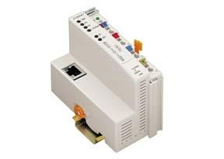

Contrôleur programmable Ethernet TCP/IP 10/100 Bits/s.

Combinant les fonctionnalités d'un coupleur et de celles d'un API, il offre des capacités mémoires étendues : 512 ko de mémoire programme, 256 ko de mémoire données, et 24 ko de données sauvegardées en cas de coupure d'alimentation.
Peut gérer jusqu'à 2040 E/S en local (signaux tout ou rien comme analogiques).
Basé sur une architecture 32 bits, doté d'un système temps réel préemptif, programmable en environnement CEI 61131-3.

Supporte les protocoles Modbus/TCP et EtherNet/IP. Un serveur Web permet une visualisation graphique du process par l'intermédiaire de pages personnalisables.

Son système de fichier de 1 Mo, accessible par FTP, ainsi que l'horloge temps réel complètent l'architecture. Les protocoles DHCP, DNS, SNTP et SNMP viennent en complément pour faciliter l'intégration dans les réseaux informatiques.

Des blocs fonctionnels sont également disponibles sur simple demande pour générer l'envoi d'emails, de SMS, etc...

En résumé, le 750-841 constitue une alternative efficace aux automates traditionnels, complètement intégrée, tout en n'occupant que 51mm sur le rail !

